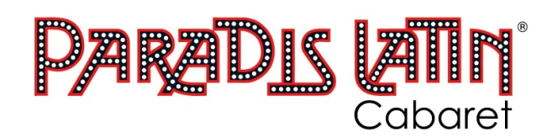





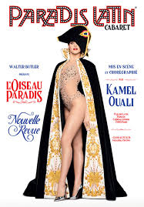

***L’Oiseau Paradis !***

Profitez d’un conte intemporel, « L’Oiseau Paradis », imaginé par le célèbre Kamel Ouali !

Ce spectacle moderne réveillera votre âme d’enfant dans le cabaret parisien le plus Mythique reconstruit par Gustave Eiffel !

***Programme : 12h00 accueil et installation en salle***

***12h30 un pré-show pendant votre service du déjeuner comprenant l’apéritif*, la ½ d’eau, la demi de vin rouge* et le quart de Champagne* qui accompagneront votre entrée, plat, et dessert.***

***14h00 votre revue « L’Oiseau Paradis » débute pour une fin de spectacle à 15h45.***

**TARIF ADULTE : 169 €**

***Comprend le transport + le repas au Paradis Latin avec une * Carte signée par le chef 3*Guy Savoy , les boissons citées ci-dessus, y compris le Champagne + le spectacle***

***\* L’abus d’alcool est dangereux pour la santé, à consommer avec modération.***

**Réservez vite en contactant notre Service voyages au 03 26 02 02 32 ou par mail:** [**contact@carsdelannoy.com**](mailto:contact@carsdelannoy.com)

**Horaires**

**Laon (Suivant inscription)**

**Soissons (Gare Routière)**

**Reims** (Parking René Tys)

**Fismes** (Site Voyages Delannoy)

**Fère en Tardenois** (Devant le Mairie)

**Château Thierry** (Place du jeu de paume)

**Cabaret « Le Paradis Latin »** 12h00 / 16h00  
Ne comprend pas tout élément non mentionné - Soumis à nos conditions générales de ventes disponible sur notre site web [www.carsdelannoy.com](http://www.carsdelannoy.com)  
Ne pas jeter sur la voie publique - Horaires pouvant être modifiés - IPNS  
**SARL Cars Delannoy et Fils au capital de 1 250000€ - 51170 Fismes ZAC des Longerons - Tél : 0326020232 - RCS 812896579 Reims - Code APE 4939A - IM 051170001**